
ФОРМИРУЯ ТЕРРИТОРИЮ, ФОРМИРУЕМ БУДУЩЕЕ
Программа комплексного развития социальной инфраструктуры
муниципального образования Верхнерусский сельсовет Шпаковского района Ставропольского края

г. Ставрополь, 2020

ООО «ГЕОВЕРСУМ»

Программа комплексного развития социальной инфраструктуры

муниципального образования Верхнерусский сельсовет Шпаковского района Ставропольского края

Директор | М.В. Черномуров

г. Ставрополь, 2020

СОДЕРЖАНИЕ
1.ПАСПОРТ ПРОГРАММЫ | 4
2. ХАРАКТЕРИСТИКА СУЩЕСТВУЮЩЕГО СОСТОЯНИЯ СОЦИАЛЬНОЙ ИНФРАСТУКТУРЫ | 7
2.1. Описание социально-экономического состояния поселения, сведения о градостроительной деятельности на территории поселения | 7
2.2. Технико-экономические параметры существующих объектов социальной инфраструктуры поселения, сложившийся уровень обеспеченности населения поселения услугами здравоохранения, образования, культуры, физической культуры и массового спорта | 13
2.3. Прогнозируемый спрос на услуги социальной инфраструктуры | 22
2.4. Оценка нормативно-правовой базы, необходимой для функционирования и развития социальной инфраструктуры поселения | 27
3. ПЕРЕЧЕНЬ МЕРОПРИЯТИЙ ПО ПРОЕКТИРОВАНИЮ, СТРОИТЕЛЬСТВУ И РЕКОНСТРУКЦИИ ОБЪЕКТОВ СОЦИАЛЬНОЙ ИНФРАСТРУКТУРЫ ПОСЕЛЕНИЯ | 33
4. ОЦЕНКА ОБЪЕМОВ И ИСТОЧНИКОВ ФИНАНСИРОВАНИЯ МЕРОПРИЯТИЙ (ИНВЕСТИЦИОННЫХ ПРОЕКТОВ) ПО ПРОЕТИРОВАНИЮ, СТРОИТЕЛЬСТВУ, РЕКОНСТРУКЦИИ ОБЪЕКТОВ СОЦИАЛЬНОЙ ИНФРАСТРУКТУРЫ | 40
5. ЦЕЛЕВЫЕ ИНДИКАТОРЫ ПРОГРАММЫ, ВКЛЮЧАЮЩИЕ ТЕХНИКО-ЭКОНОМИЧЕСКИЕ, ФИНАНСОВЫЕ И СОЦИАЛЬНО-ЭКОНОМИЧЕСКИЕ ПОКАЗАТЕЛИ РАЗВИТИЯ СОЦИАЛЬНОЙ ИНФРАСТРУКТУРЫ | 42
6. ОЦЕНКА ЭФФЕКТИВНОСТИ МЕРОПРИЯТИЙ, ВКЛЮЧЕННЫХ В ПРОГРАММУ | 44
7. ПРЕДЛОЖЕНИЯ ПО СОВЕРШЕНСТВОВАНИЮ НОРМАТИВНО-ПРАВОВОГО И ИНФОРМАЦИОННОГО ОБЕСПЕЧЕНИЯ РАЗВИТИЯ СОЦИАЛЬНО ИНФРАСТРУКТУРЫ, НАПРАВЛЕННЫЕ НА ДОСТИЖЕНИЕ ЦЕЛЕВЫХ ПОКАЗАТЕЛЕЙ ПРОГРАММЫ | 46

- ПАСПОРТ ПРОГРАММЫ

Наименование программы | Программа комплексного развития социальной инфраструктуры муниципального образования Верхнерусский сельсовет Шпаковского района Ставропольского края
Основание для разработки Программы | - Распоряжение Правительства РФ от 29.07.2013 № 1336-р «План мероприятий («дорожная карта»)  «Совершенствование правового регулирования градостроительной деятельности и улучшение предпринимательского климата в сфере строительства»;  - Градостроительный кодекс Российской Федерации;  - Федеральный закон от 06.10.2003 № 131-ФЗ «Об общих принципах организации местного самоуправления в Российской Федерации» (с изменениями на 27 декабря 2019 г.);  - Постановление Правительства Российской Федерации от 01.10.2015 № 1050 «Об утверждении требований к программам комплексного развития социальной инфраструктуры поселений, городских округов»;  - Генеральный план муниципального образования Верхнерусский сельсовет Шпаковского района  Ставропольского края.
Заказчик Программы | Администрация муниципального образования Верхнерусский сельсовет Шпаковского района Ставропольского края
Разработчик  Программы | Общество с ограниченной ответственностью «ГеоВерсум», г. Ставрополь
Цели Программы | - обеспечение безопасности, качества и эффективности использования населением объектов социальной инфраструктуры сельсовета;  - обеспечение доступности объектов социальной инфраструктуры сельсовета для населения в соответствии с нормативами градостроительного проектирования;  - обеспечение сбалансированного развития систем социальной инфраструктуры сельсовета до 2030 года в соответствии с установленными потребностями в объектах социальной инфраструктуры;  - достижение расчетного уровня обеспеченности
населения сельсовета услугами объектов социальной инфраструктуры в соответствии с нормативами градостроительного проектирования;
- обеспечение эффективности функционирования
действующей социальной инфраструктуры сельсовета.
Задачи Программы | - анализ социально-экономического развития сельсовета, наличия и уровня обеспеченности населения сельсовета услугами объектов социальной инфраструктуры;  - прогноз потребностей населения сельсовета в объектах социальной инфраструктуры до 2030 года;  - формирование перечня мероприятий (инвестиционных проектов) по проектированию, строительству, реконструкции объектов социальной инфраструктуры сельсовета, которые предусмотрены государственными и муниципальными программами, стратегией социально-экономического развития муниципального района и планом мероприятий по реализации стратегии социально-экономического развития муниципального района, планом и программой комплексного социально- экономического развития муниципального района, инвестиционными программами субъектов естественных монополий, договорами о развитии застроенных территорий, договорами о комплексном освоении территорий, иными инвестиционными программами и договорами, предусматривающими обязательства застройщиков по завершению в установленные сроки мероприятий по проектированию, строительству, реконструкции объектов социальной инфраструктуры сельсовета;  - оценка объемов и источников финансирования мероприятий по проектированию, строительству, реконструкции объектов социальной инфраструктуры сельсовета;  - оценка эффективности реализации мероприятий и соответствия нормативам градостроительного проектирования сельсовета;  - предложения по совершенствованию нормативно- правового и информационного обеспечения
развития социальной инфраструктуры сельсовета;
- предложения по повышению доступности среды для маломобильных групп населения сельсовета.
Укрупненное описание запланированных мероприятий | - мероприятия по строительству объектов местного значения сельсовета в областях: образование, физическая культура и массовый спорт, культура;  - мероприятия по строительству объектов местного значения сельсовета в области физической культуры и массового спорта.
Сроки и этапы реализации Программы | Срок реализации: 2020 – 2030 гг.  Этапы реализации: 2020 г., 2021, 2022 г., 2023 г.,  2024 г., 2025 г., 2026 – 2030 гг.
Объемы и источники  финансирования Программы | Общий объем финансирования Программы на 2020 – 2030 гг. уточняется по ходу подготовки проектно- сметной документации.
Ожидаемые результаты реализации Программы | - сбалансированное развитие сети объектов социальной инфраструктуры сельсовета;  - увеличение уровня обеспеченности населения сельсовета объектами социальной инфраструктуры;  - территориальная доступность объектов социальной инфраструктуры сельсовета.

- ХАРАКТЕРИСТИКА СУЩЕСТВУЮЩЕГО СОСТОЯНИЯ СОЦИАЛЬНОЙ ИНФРАСТУКТУРЫ.
  - Описание социально-экономического состояния поселения, сведения о градостроительной деятельности на территории поселения.

Муниципальное образование Верхнерусский сельсовет Шпаковского района Ставропольского края (далее по тексту – Верхнерусский сельсовет, муниципальное образование, поселение) образовано в современном виде в соответствии с Законом Ставропольского края от 4 октября 2004 год № 88-КЗ «О наделении муниципальных образований Ставропольского края статусом городского, сельского поселения, городского округа, муниципального района». Верхнерусский сельсовет является муниципальным образованием со статусом сельского поселения.

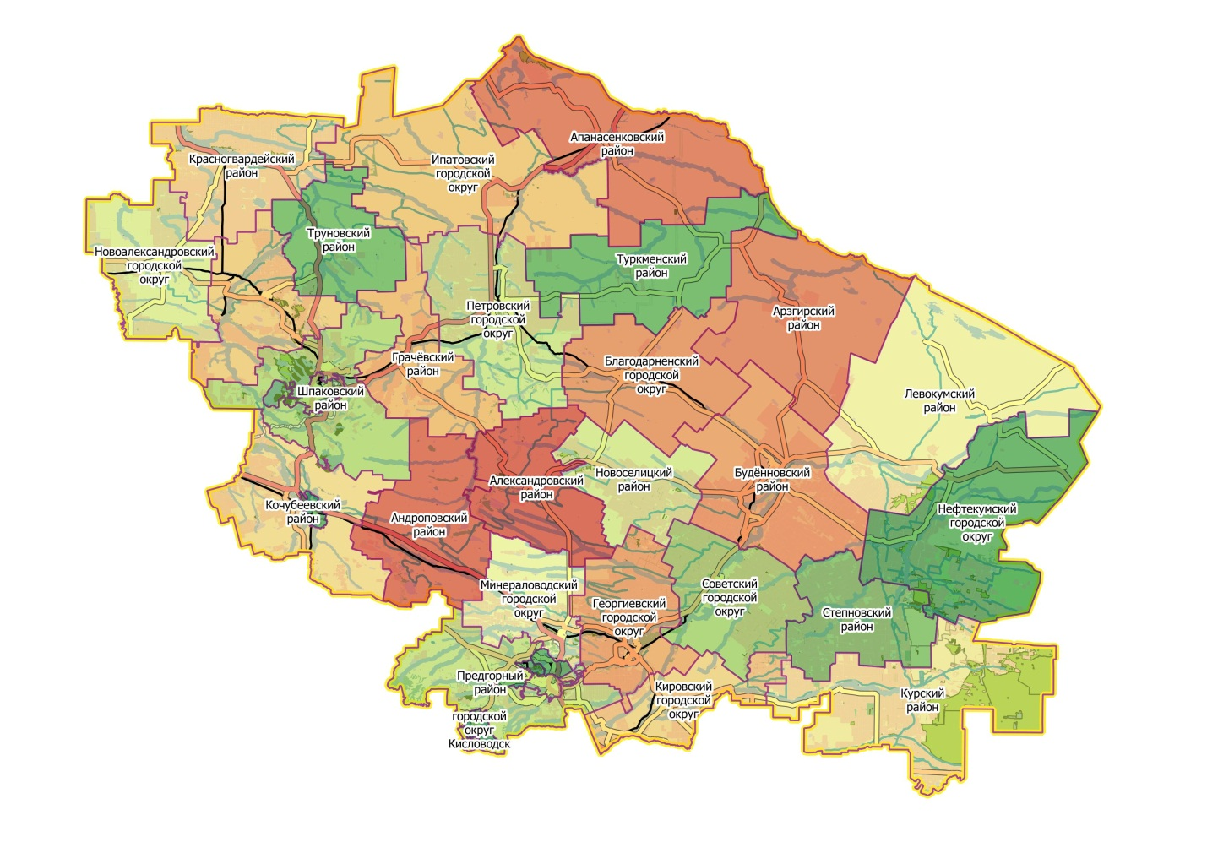
Рисунок 2.1.1 Административно-территориальное деление Ставропольского края.

При разработке Программы комплексного развития социальной инфраструктуры муниципального образования Верхнерусский сельсовет Шпаковского муниципального района Ставропольского края на 2020-2030 годы (далее по тексту Программа) использовались и учитывались материалы проектов планировки территорий: Генеральный план Верхнерусского сельсовета Шпаковского муниципального района Ставропольского края (действующая редакция).
Верхнерусский сельсовет расположен в центральной части Ставропольской возвышенности, на берегу реки Русская (приток реки Егорлык). Административный центр поселения – село Верхнерусское располагается в 7 км к северо-востоку от административного центра региона – города Ставрополя.
Муниципальное образование расположено в северо-западной части Шпаковского района Ставропольского края и граничит на севере с территорией Изобильненского района Ставропольского края (Рождественский сельсовет), на востоке с территорией Пелагиадского сельсовета и муниципального образования города Михайловска (Шпаковский район), на юге с территорией города Ставрополя, на западе с территорией Новомарьевского сельсовета.

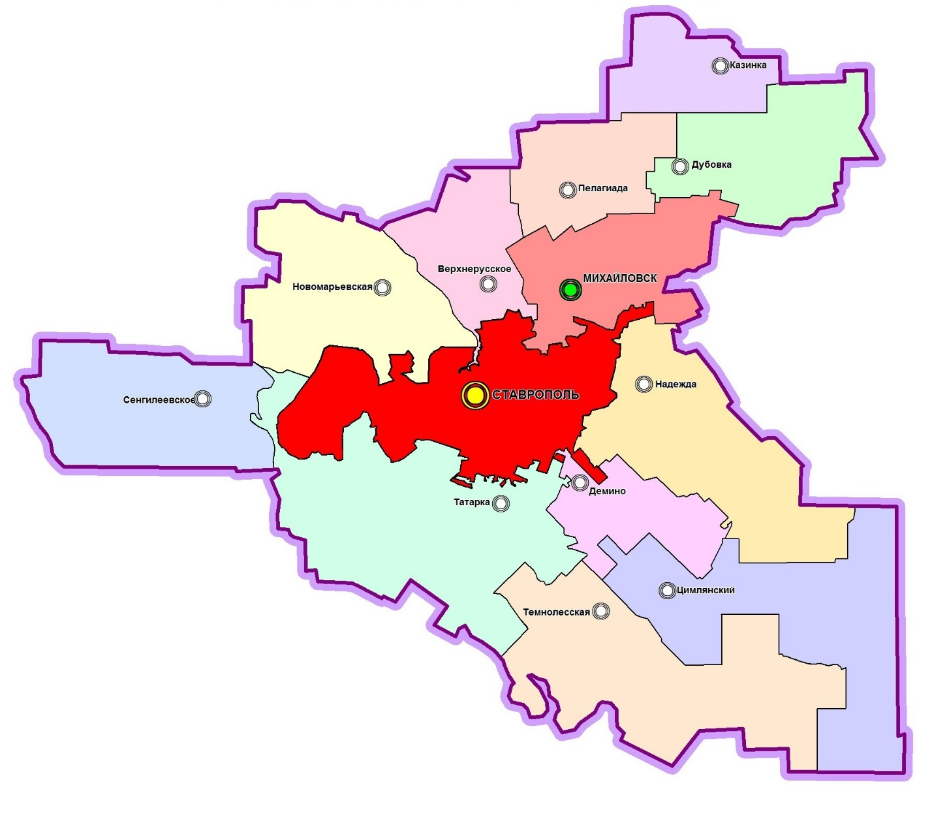Рисунок 2.1.2 Административно-территориальное деление
Шпаковского района Ставропольского края.

Согласно положениям Закона Ставропольского края от 01 марта 2005 года № 9-кз «Об административно-территориальном устройстве Ставропольского края» на территории планируемого муниципального образования располагается три сельских населенных пункта:
- село Верхнерусское, являющееся административным центром поселения;
- хутор Нижнерусский;
- хутор Вязники.
Указанный административный центр является местом нахождения представительного органа муниципального образования – Думы Верхнерусского сельсовета.
Численность населения муниципального образования на 01.01.2020 г. составляет 6739 чел. (4,6 % от населения Шпаковского района). Общая площадь территории составляет 112,56 км² (4,76 % от населения Шпаковского района). Плотность населения – 59,87 чел/км². Относительно средних показателей по Ставропольскому краю территория муниципального образования Верхнерусский сельсовет заселена незначительно сильнее (плотность населения Ставропольского края в целом составляет 42,37 чел./км²).

Таблица 2.1.1
Численность населения муниципальных образований Шпаковского района
№ п/п | Поселение | Численность населения
1. | Городское поселение г. Михайловск | 94211
2. | Сельское поселение станица Новомарьевская | 2670
3. | Сельское поселение Верхнерусский сельсовет | 6739
4. | Сельское поселение Деминский сельсовет | 3780
5. | Сельское поселение Дубовский сельсовет | 2280
6. | Сельское поселение Казинский сельсовет | 2444
7. | Сельское поселение Надеждинский сельсовет | 11829
8. | Сельское поселение Пелагиадский сельсовет | 6927
9. | Сельское поселение Сенгилеевский сельсовет | 3141
10 | Сельское поселение Татарский сельсовет | 8417
11 | Сельское поселение Темнолесский сельсовет | 2781
12. | Сельское поселение Цимлянский сельсовет | 1983

Таблица 2.1.2
Характеристика системы населенных пунктов Ставропольского края и Шпаковского района
№ п/п | Муниципальное образование | Количество МО | Количество НП в них | В среднем на 1  муниципальное образование |  | Средний размер населенного пункта
 |  |  |  | Населенных пунктов | Жителей | Средний размер населенного пункта
1 | Ставропольский край | 296 | 737 | 2,5 | 9429 | 3787
2 | Шпаковский район | 12 | 42 | 3,5 | 10680 | 3052
3 | Верхнерусский сельсовет | 1 | 3 | 3 | 6739 | 2246
Система расселения муниципального образования включает в себя три элемента: село Верхнерусское, хутор Вязники, хутор Нижнерусский.
Сложившаяся в муниципальном образовании система расселения и хозяйствования, не требует специальных мер по оптимизации, и продолжит существовать в прежнем виде.

Население. В основе сложившейся в муниципальном образовании демографической ситуации лежит соотношение естественного и механического движения населения. Естественное воспроизводство населения складывается из процессов рождаемости и смертности. Механическое движение населения подразумевает под собой совокупность прибывших и выбывших мигрантов в образовании.

Таблица 2.1.3
Динамика численности населения Верхнерусского сельсовета
Муниципальное образование | 2002 | 2010 | 2011 | 2012 | 2013 | 2014 | 2015 | 2016 | 2017 | 2018 | 2019
Верхнерусский сельсовет | 5404 | 6379 | 6383 | 6418 | 6449 | 6536 | 6605 | 6638 | 6677 | 6710 | 6739

Динамика регистрируемой численности населения сельсовета в последние годы имела положительную динамику. На протяжении последних лет рождаемость в муниципальном образовании колеблется на уровне 4,0-7,2‰, смертность – 6,4-7‰.
На территории сельсовета проживают представители различных национальностей, однако в целом территорию можно считать моноэтничной, как и в Шпаковском районе здесь преобладают представители русского этноса – 85 % населения. Следует отметить, что этническая структура населения претерпевает значительные изменения на протяжении последних 20 лет.

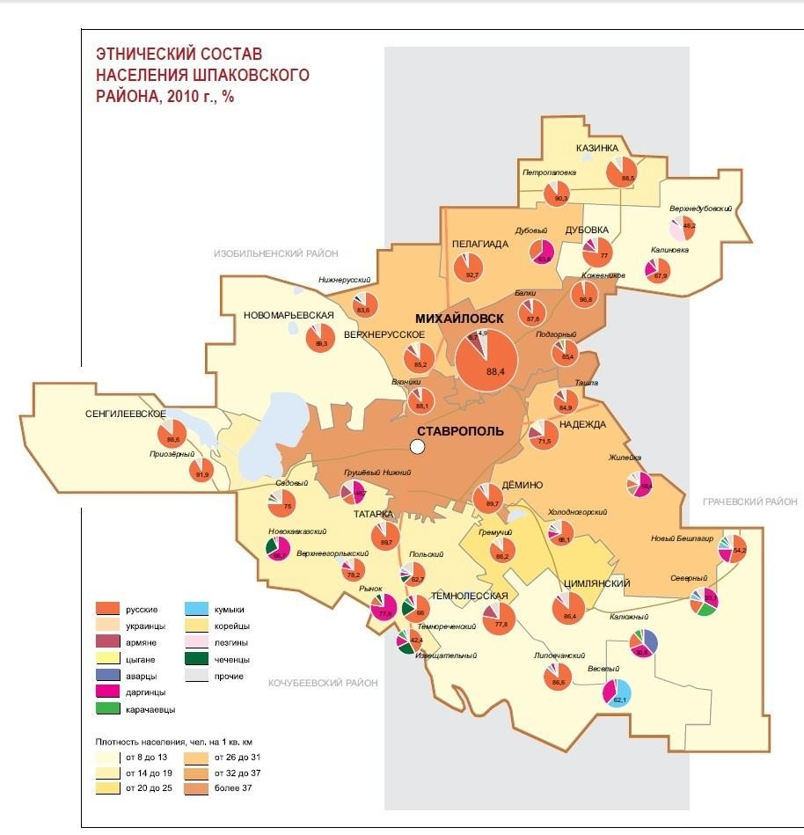
Рисунок 2.1.3. Этническая структура населения
Шпаковского района.

Русские по-прежнему являются наиболее многочисленным этносом сельсовета, однако их доля в общей численности населения немного сокращается. На втором месте находятся армяне, на третьем месте – чеченцы.
Совокупность воспроизводственных процессов формирует половозрастную структуру населения, которая показывает соотношение численности мужчин/женщин и различных возрастных категорий, необходимое для изучения трудового потенциала планируемого муниципального образования.
Половая структура населения планируемого муниципального образования характеризуется незначительным доминированием женского населения, так на 01.01.2020 г. на их долю приходилось 53,3% (аналогичный показатель для территории Ставропольского края – 53,5%) Оно сохраняется во всех возрастных категориях. Особенно заметно превышение числа женщин в возрастном интервале свыше 60/55 лет: оно составляет более 60%, что связано с меньшей продолжительности жизни у мужчин.
В целом половая структура населения сельсовета способствует укреплению демографического потенциала поселения.
Возрастная структура характеризуется относительно высокой долей населения старше трудоспособного возраста (21% в 2020 г.).

Таблица 2.1.4
Половозрастная структура населения Верхнерусского сельсовета
(по состоянию на 01.01.2020 г.)
Возрастная категория | Численность | %
Моложе трудоспособного возраста, в том числе: | 829 | 18,6
дошкольного возраста (0-7 лет) | 425 | 6,3
Трудоспособного возраста | 4070 | 60,4
Старше трудоспособного возраста | 1415 | 21
Всего: | 6739 | 100

Коэффициенты демографической нагрузки (К) — обобщённые количественные характеристики возрастной структуры населения, показывающие нагрузку на общество непроизводительным населением.
К потенциальной нагрузки = 829 / 4070 = 0,20.
К пенсионной нагрузки = 1415 / 4070 = 0,34.
К _{общей} _{нагрузки} = (829+1415) / 4070 = 0,55.

В рассматриваемом поселении относительно высокая доля лиц пенсионного всего, доля детей также относительно высока и составляет 18,6 %. В целом поселение относится к территориям со средним уровнем демографической старости населения. Также на сложившуюся половозрастную структуру населения в перспективе может оказать активное воздействие увеличения численности населения в результате миграционного прироста населения трудоспособного возраста.
Трудовые ресурсы и занятость населения. Трудовые ресурсы – часть населения, которая по физическому развитию, приобретенному образованию, профессионально-квалификационному уровню способна заниматься общественно-полезной деятельностью, наибольшая доля которых приходится на лиц в трудоспособном возрасте.
Численность населения в трудоспособном возрасте на начало 2020 г. в рассматриваемом муниципальном образовании составила 4070 человек (60,4 % от общей численности населения), из них мужчин 1901 человек (46,7 % от общего числа трудоспособного населения) и 2169 женщин (53,3 % от общего числа трудоспособного населения).

2.2. Технико-экономические параметры существующих объектов социальной инфраструктуры поселения, сложившийся уровень обеспеченности населения поселения услугами здравоохранения, образования, культуры, физической культуры и массового спорта.

Под социальной инфраструктурой понимается система объектов, обеспечивающих полноценное функционирование систем социальной сферы – объектов культурно-бытового обслуживания населения (образование, здравоохранение, культурное обслуживание, бытовое обслуживание, физическая культура и спорт). Уровень развития социальной сферы в сильной степени определяется общим состоянием экономики отдельных территориальных образований, инвестиционной и социальной политикой государственных структур и другими факторами.

Таблица 2.2.1.
Сведения об объектах образования, здравоохранения, культуры, физической культуры и массового спорта на территории Верхнерусского сельсовета
№  п/п | Название объекта | Адрес | Мощность фактическая | Текущее состояние
1. | МБОУ СОШ № 19 | с. Верхнерусское, ул. Подгорная, 154 | 744 | удовл.
2. | МКДОУ детский сад № 26 «Теремок» | с. Верхнерусское, ул. Подгорная, 148 |  | удовл.
3. | Врачебная амбулатория | с. Верхнерусское, ул. Юбилейная, 16 |  | удовл.
4. | Фельдшерско-акушерский пункт | х. Нижнерусский, ул. Центральная, 45 |  | удовл.
5. | Дом культуры | с. Верхнерусское, ул. Подгорная, 152 |  | удовл.
6. | Дом культуры | х. Нижнерусский, ул. Центральная, 20/1 |  | удовл.

Образование. Образовательная сфера – один из важнейших факторов формирования нового качества экономики и общества. Вот почему важнейшим направлением территориальных преобразований является развитие образовательной сферы поселения. Основными её составляющими являются детские дошкольные учреждения, дневные и вечерние общеобразовательные школы, система профессионального начального, среднего и высшего образования, система дополнительного образования детей.
Систему образования Верхнерусского сельсовета образуют 2 образовательных учреждения – муниципальное бюджетное образовательное учреждение «Средняя общеобразовательная школа № 19» и муниципальное казенное дошкольное образовательное учреждение «Детский сад № 26 «Теремок». Объекты образования расположены в центральном населенном пункте сельсовета.
Образовательные учреждения расположены в центральной части села Верхнерусское. Нормативный радиус пешеходной доступности образовательных учреждений составляет 500 метров. На территории хуторов Вязники и Нижнерусский школы и детские сады отсутствуют.
Обеспеченность детей местами в дошкольных учреждениях является важным показателем развития сети дошкольного образования, характеризующим ее емкость.

Таблица 2.2.2
Показатели системы дошкольного образования Верхнерусского сельсовета
№ п/п | Наименование норматива | Единица измерения | 2020
1 | Обеспеченность услугами дошкольных образовательных учреждений, в том числе: | 85 % детей дошкольного возраста | 361
1.1 | общего типа | 70 % детей дошкольного возраста | 297
1.2 | специализированного | 3 % детей дошкольного возраста | 13
1.3 | оздоровительного | 12 % детей дошкольного возраста | 51

Также наиболее наглядным показателем развития дошкольного образования является охват детей дошкольным образованием. В соответствии с положениями СП 42.13330.2016 расчетный уровень обеспеченности детей дошкольными учреждениями составляет 85 %, в том числе 70 % общего типа, специализированного – 3 %, оздоровительного – 12 %.
Важнейшей составляющей образовательного комплекса любого муниципального образования является система школьного образования.
На начало 2020 года численность учащихся в дневных учреждениях общего образования составила 829 человек – 9,3 % общей численности населения моложе трудоспособного населения. На протяжении последних лет в сельском поселении отмечалось незначительное сокращение числа учащихся в общеобразовательной школе.

Таблица 2.2.3
Прогнозные показатели развития системы общего образования Верхнерусского сельсовета
№ п/п | Наименование норматива | Единица измерения | 2020
1 | Обеспеченность услугами общеобразовательных организаций, в том числе: | – | –
1.1 | I - IX классы | 100 % охват населения школьного возраста | 829
1.2 | X - XI классы | 75 % охват населения школьного возраста | 622
2 | Обеспеченность услугами межшкольного учебного комбината | 8 % от числа школьников | 66

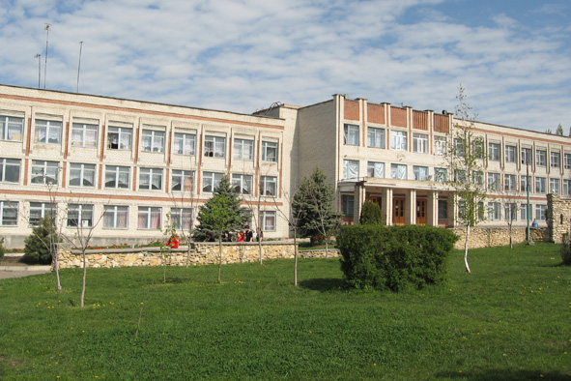
Рисунок 2.2.1. Здание школы с. Верхнерусского.

В целом предшествующий пятилетний период фактическая загрузка общеобразовательных учреждений сократилась. В этом направлении сказывается и близость расположения к административному центру Шпаковского района г. Михайловску и краевому центру г. Ставрополю, где дети имеют возможность получить основное и среднее общеобразовательное образование.
Система дополнительного образования детей – составная (вариативная) часть общего образования, содержательно мотивированное образование, позволяющее обучающемуся приобрести устойчивую потребность в познании и творчестве, максимально реализовать себя, самоопределиться профессионально и личностно. Дополнительное образование детей – целенаправленный процесс воспитания и обучения посредством реализации дополнительных образовательных программ.
По состоянию на 01.01.2020 г. на территории сельсовета учреждения дополнительного образования отсутствуют.

Таблица 2.2.4
Прогнозные показатели развития системы дополнительного образования Верхнерусского сельсовета
№ п/п | Наименование норматива | Единица измерения | 2020
1 | Обеспеченность услугами внешкольных учреждений, в том числе: | 10% от числа школьников | 83
1.1 | Дворец (Дом) творчества школьников | 3,3% от числа школьников | 27
1.2 | Станция юных техников | 0,9% от числа школьников | 7
1.3 | Станция юных натуралистов | 0,4% от числа школьников | 3
1.4 | Станция юных туристов | 0,4% от числа школьников | 3
1.5 | Детско-юношеская спортивная школа | 2,3% от числа школьников | 19
1.6 | Детская школа искусств (музыкальная, художественная, хореографическая) | 2,7 % от числа школьников | 22

В соответствии с нормами градостроительного проектирования СП 42.13330.2016 на территории сельсовета не предусматривается строительство специализированных учреждений дополнительного образования детей. Нормативный охват детей внешкольным образованием составляет 10 % от общего числа школьников (дворец (дом) творчества школьников – 3,3 %, станция юных техников – 0,9 %, станция юных натуралистов – 0,4 %, станция юных туристов – 0,4 %, детско-юношеская спортивная школа – 2,3 %, детская школа искусств (музыкальная, художественная, хореографическая) – 2,7 %.
Основной объем услуг объектов дополнительного образования на территории сельсовета предполагается осуществлять за счет профильных образовательных учреждений, расположенных в районном и краевом центрах. Оптимальным является организация различных кружков как на базе общеобразовательного учреждения, так и в сельских домах культуры, где дети смогут получить дополнительные знания и навыки в различных областях.

Здравоохранение. Состояние сферы здравоохранения напрямую определяет изменение ряда демографических показателей. В частности, показатели смертности, младенческой и материнской смертности и продолжительности жизни тесно связаны с эффективностью функционирования учреждений здравоохранения. Вот почему в рамках проведения демографической политики и сохранения человеческого капитала особое внимание необходимо уделять сети объектов здравоохранения.
Деятельность системы здравоохранения Шпаковского района основывается на реализации территориальной Программы государственных гарантий оказания гражданам Российской Федерации бесплатной медицинской помощи на территории Ставропольского края, ежегодно утверждаемой Правительством республики, федеральных и региональных целевых программ в области здравоохранения.
В соответствии с положениями Федерального закона от 21.11.2011 № 323-ФЗ «Об основах охраны здоровья граждан в Российской Федерации» на территории Российской Федерации медицинская помощь оказывается медицинскими организациями и классифицируется по видам, условиям и форме оказания такой помощи.
К видам медицинской помощи относятся:
– Первичная медико-санитарная помощь;
– Специализированная, в том числе высокотехнологичная, медицинская помощь;
– Скорая, в том числе скорая специализированная, медицинская помощь;
– Паллиативная медицинская помощь.
Лечебно-профилактические учреждения сельского поселения представлены 2 объектами здравоохранения – врачебной амбулаторией с. Верхнерусского и фельдшерско-акушерским пунктом х. Нижнерусского. На территории Верхнерусского сельсовета станции скорой помощи отсутствуют. Ближайшие отделения скорой помощи располагаются в городе Михайловск и городе Ставрополь. Услуги здравоохранения более высокого уровня можно получить в центральном населенном пункте района – г. Михайловске, где расположена Центральная районная больница.
В соответствии с принятыми социальными нормативами обеспеченности населения медицинскими кадрами, сельское поселение, как и Шпаковский район в целом, обеспечено ими: в соответствии с положениями распоряжения Правительства Российской Федерации от 03.07.1996 г. № 1063-р норматив обеспеченности населения больничными учреждениями составляет на 10 тысяч населения – 134,7 больничных коек (в том числе больничных – 102, полустационарных – 14,2, в домах сестринского ухода – 18, в хосписах – 0,5), амбулаторно-поликлиническими учреждениями составляет на 10 тысяч населения – 181,5 посещений в смену.
Расчетная обеспеченность населения планируемого муниципального образования услугами и персоналом медицинских учреждений по состоянию на 01.01.2020 г. составляет: услугами амбулаторно-поликлинических учреждений – 122 посещения в смену, больничных учреждений – 91 больничная койка, среднего медицинского персонала – 77, врачей – 28.

Таблица 2.2.5
Прогнозные показатели развития системы здравоохранения Верхнерусского сельсовета
№ п/п | Наименование норматива | Единица измерения | 2020
1 | Обеспеченность услугами амбулаторно-поликлиническими учреждениями | 181,5 посещений в смену на 10 тысяч человек | 122
2 | Обеспеченность услугами больничных учреждений, в т. ч.: | 134,7 больничных коек на 10 тысяч человек | 91
2.1 | больничных | 102 больничных коек на 10 тысяч человек | 69
2.2 | полустационарных | 14 больничных коек на 10 тысяч человек | 10
2.3 | в домах сестринского ухода | 18 больничных коек на 10 тысяч человек | 12
2.4 | хосписах | 1 больничных коек на 10 тысяч человек | 0
3 | Норматив обеспеченности аптеками | 1 объект на 6,2 тысячи человек | 1
4 | Норматив обеспеченности врачами | 41 врач на 10 тысяч человек | 28
5 | Норматив обеспеченности средним медицинским персоналом | 114 медицинских работников среднего звена на 10 тыс. человек | 77
6 | Станция скорой и неотложной медицинской помощи | 1 машина с носилками на 10 тысяч человек | 1

Система здравоохранения и проектная база медицинского учреждения Верхнерусского сельсовета не соответствует потребностям поселения, установленным социальным нормативам, и требует развития.
Основными факторами, определяющими дальнейшее развитие здравоохранения в сельсовете на расчетный срок, будут: продолжающаяся перестройка системы, распространение новых технологий профилактики, диагностики и лечения заболеваний.
Учитывая территориальную близость населенных пунктов сельсовета к районному и краевому центрам, где население имеет возможность получить всю необходимую медицинскую помощь, дальнейшее развитие системы здравоохранения Верхнерусского сельсовета должно быть сопряжено с привлечением в муниципальное образование молодых медицинских кадров, участковых врачей-терапевтов и врачей-педиатров, а также врачей общей практики в целях улучшения развития первичной медицинской помощи и обеспеченности населения медицинским персоналом по месту жительства.

Культура. Сфера культуры и искусства в Верхнерусском сельсовете представлена 2 учреждениями – Домами культуры в с. Верхнерусском и х. Нижнерусском.

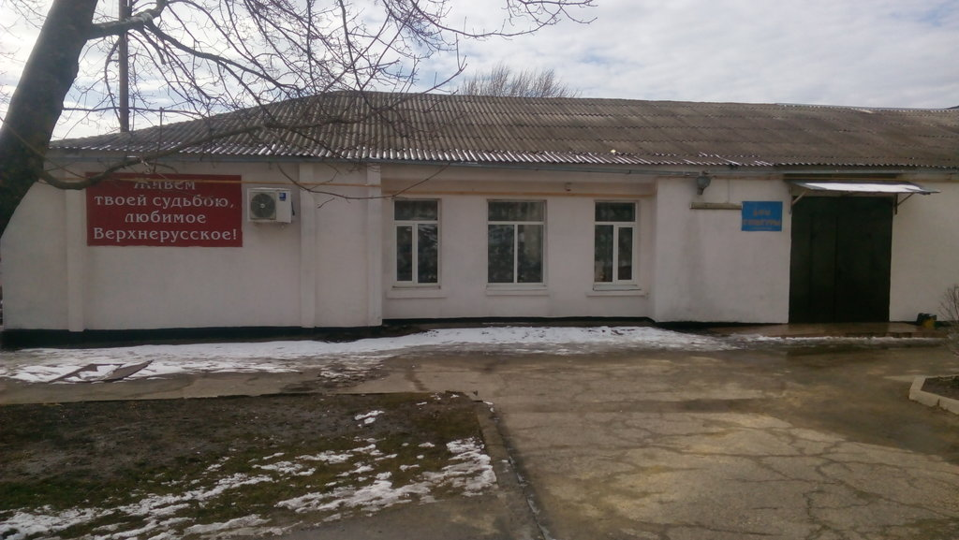
Рисунок 2.2.2. Здание дома культуры с. Верхнерусского.

Фактическая мощность учреждений культуры в муниципальном образовании практически достигла проектных показателей. Степень износа инфраструктуры также высока. Острейшей проблемой, усугубляющей с каждым годом ситуацию в сфере культуры, является недостаток кадров. Таким образом, при дальнейшем проектировании развития территории следует учитывать данные проблемы и необходимость реконструкции и модернизации объектов культуры. Все объекты культуры находятся в удовлетворительном состоянии.

Таблица2.2.6
Прогнозные показатели развития культуры Верхнерусского сельсовета
№ п/п | Наименование норматива | Единица измерения, на 1 тыс. человек | 2020
1 | Обеспеченность услугами Дома культуры | поселение от 0,2 до 1 тыс. чел. – 300 – 500 мест  поселение от 1 до 2 тыс. чел. – 230 – 300 мест  поселение от 2 до 5 тыс. чел. – 190 – 230 мест  поселение от 5 до 10 тыс. чел. – 190-140 мест | 943
2 | Обеспеченность услугами помещений для культурно-массовой и политико-воспитательной работы с населением, досуга и любительской деятельности | 60 м² | 404
3 | Обеспеченность услугами танцевальных залов | 6 мест | 40
4 | Обеспеченность сельскими массовыми библиотеками | поселение от 1 до 2 тыс. чел.:  6-7,5 тыс. ед. хранения / 5-6 читательских мест  поселение от 2 до 5 тыс. чел.:  5-6 тыс. ед. хранения / 4-5 читательских мест  поселение от 5 до 10 тыс. чел.:  4,5-5 тыс. ед. хранения / 3-4 читательских мест | 30/20

На современном этапе обеспечение функционирования отрасли культуры и искусства отнесено к полномочиям органов государственной власти субъектов Российской Федерации и органов местного самоуправления муниципальных образований.
Первоочередная задача, стоящая перед органами местного самоуправления Верхнерусского сельсовета – сохранение существующей системы учреждений культуры на территории поселения.

Физическая культура и спорт. В рамках развития человеческого капитала и сохранения здоровья населения становится вопрос об эффективности функционирования сферы физической культуры и спорта. Обеспечение условий для развития на территории муниципального образования физической культуры и массового спорта, организация проведения официальных физкультурно-оздоровительных и спортивных мероприятий муниципального образования относятся непосредственно к компетенции органов местного самоуправления Шпаковского муниципального района и Верхнерусского сельсовета.
Основу спортивного развития всего Верхнерусского сельсовета составляют общедоступные и расположенные на территории МОУ СОШ спортивные объекты. В планируемом поселении располагаются следующие спортивные объекты: плоскостное спортивное сооружение в ведении школы и стадион (с. Верхнерусское, ул. Подгорная, 152 Г).
На территории сельсовета нет действующих спортклубов. При этом явно прослеживается нехватка объектов физической культуры и спорта для разных категорий населения поселения, так как сооружений сети общего пользования на территории сельсовета практически нет. Нехватка спортивных сооружений и их неудовлетворительное техническое состояние на сегодняшний день является основной проблемой в населенных пунктах сельсовета, которая тормозит дальнейшее развитие массового спорта и не способствует привлечению большего количества занимающихся физической культурой и спортом.
Таким образом, главным направлением при развитии спортивной инфраструктуры в дальнейшем должно стать строительство новых комплексных спортивных сооружений, реконструкция и модернизация уже существующих спортивных сооружений и строительство плоскостных сооружений (спортивная площадка, детские спортивные площадки).

Таблица 2.2.7
Прогнозные показатели развития системы физкультурно-спортивных сооружений Верхнерусского сельсовета
№ п/п | Наименование норматива | Единица измерения | 2020
1 | Общая территория физкультурно-спортивных сооружений | 0,7-0,9 га на 1 тыс. человек | 5
2 | Помещения для физкультурно-оздоровительных занятий | 70-80 м² общей площади на 1 тыс. человек | 472
3 | Спортивные залы общего пользования | 60-80 м² площади пола на 1 тыс. человек | 404
4 | Бассейны крытые и открытые общего пользования | 20-25 м² зеркала воды на 1 тыс. человек | 135

Всестороннее развитие человеческого потенциала предусматривает активную пропаганду и формирование здорового образа жизни. Целью муниципальной политики в этой сфере являться вовлечение населения в систематические занятия физической культурой, спортом и туризмом. Реализация этой цели потребует развития неформального взаимодействия органов местного самоуправления поселения с общественными организациями в части привлечения внебюджетных финансовых ресурсов. Необходимы разработка и реализация новых подходов для расширения возможностей граждан для занятия спортом и туризмом, независимо от уровня их доходов.
2.3. Прогнозируемый спрос на услуги социальной инфраструктуры.

Прогноз развития демографической ситуации. Демографический прогноз имеет чрезвычайно большое значение для целей краткосрочного, среднесрочного и долгосрочного планирования развития территории. Прогнозирование численности населения в документах территориального планирования преследует две цели. Во-первых, это прогнозирование общей численности населения объекта планирования, а также отдельных населенных пунктов, входящих в его состав. Во-вторых, это прогнозирование не только численности, но и половозрастной структуры населения.
Рождаемость, смертность и миграция, несмотря на общие тенденции, носят случайный характер и зависят от множества причин. Их количественные характеристики меняются из года в год, но, как правило, находятся в некоторых естественных границах, которые определяются с помощью анализа тенденций за последние годы. При этом как рождаемость, так и смертность с миграцией в текущем году, как правило, не зависят от их характеристик в предыдущем.
Демографический прогноз для Верхнерусского сельсовета необходимо производить с учетом следующих факторов:
– Незначительное колебание показателей рождаемости и смертности за период 2011–2019 гг.
– Высокая интенсивность миграционных процессов в формировании численности населения муниципального образования при незначительной доле естественного прироста.

Рисунок 2.3.1. Прогноз численности населения Верхнерусского сельсовета.

В качестве основной при составлении демографического прогноза использована линейная функция экстраполяции. Она применяется при допущении условия постоянного абсолютного прироста (или убыли) населения, и ее уравнение имеет следующий вид:

N_{t} = N_{o} (1+kt),
где N_{t} – численность населения через t лет; N₀ – начальная численность населения; k – среднегодовой прирост населения; t – период прогнозирования.
Среднегодовой прирост населения муниципального образования с 2010 по 2020 гг. составляет 36 человек. Численность населения планируемого муниципального образования к 2025 г. составит 6919 человек, к 2030 г. – 7099 человек.
К числу факторов, позволяющих улучшить демографическую обстановку, относятся:
- социальная поддержка населения;
- семейная политика, создание условий, благоприятных для рождения, содержания и воспитания детей, стимулирование рождаемости. (включая материальную помощь при рождении ребенка);
- молодежная политика;
- здравоохранение (укрепление здоровья и увеличение ожидаемой продолжительности жизни населения снижение смертности лиц трудоспособного возраста, укрепление состояния здоровья детей);
- культура;
- последовательное повышение уровня жизни населения на основе самореализации каждого гражданина;
- доступность и бесплатность для всех граждан базовых социальных услуг, прежде всего образования и здравоохранения;
- сокращение социального неравенства, перераспределение социальных расходов в пользу наиболее уязвимых групп населения;
- предоставление гражданам возможностей более высокого уровня социального потребления за счет собственных доходов;
- обеспечение занятости населения, создание новых рабочих мест, проведения инвестиционной политики стимулирующее более полное использование имеющихся рабочих мест.

Состояние существующего жилого фонда. Уровень и качество жизни населения также характеризуют показатели обеспеченности общей площадью и благоустройство жилищного фонда. Жилая застройка представлена индивидуальными жилыми домами с земельными участками. Благоустройство жилищного фонда удовлетворительное.

Прогнозируемый спрос на услуги социальной инфраструктуры. В настоящее время на территории Верхнерусского сельсовета сеть учреждений обслуживания представлена учреждениями первичного обслуживания и периодического пользования. Рекомендуемая потребность и современная обеспеченность основными учреждениями обслуживания по сельскому поселению представлена в таблицах 2.3.1 – 2.3.6.

Таблица 2.3.1
Прогнозные показатели развития системы дошкольного образования Верхнерусского сельсовета
№ п/п | Наименование норматива | Единица измерения | 2020 | 2025 | 2030
1 | Обеспеченность услугами дошкольных образовательных учреждений, в том числе: | 85 % детей дошкольного возраста | 361 | 371 | 380
1.1 | общего типа | 70 % детей дошкольного возраста | 297 | 305 | 313
1.2 | специализированного | 3 % детей дошкольного возраста | 13 | 13 | 13
1.3 | оздоровительного | 12 % детей дошкольного возраста | 51 | 52 | 54

Таблица 2.3.2
Прогнозные показатели развития системы общего образования Верхнерусского сельсовета
№ п/п | Наименование норматива | Единица измерения | 2020 | 2025 | 2030
1 | Обеспеченность услугами общеобразовательных организаций, в том числе: | – | – | – | –
1.1 | I - IX классы | 100 % охват населения школьного возраста | 829 | 851 | 873
1.2 | X - XI классы | 75 % охват населения школьного возраста | 622 | 638 | 655
2 | Обеспеченность услугами межшкольного учебного комбината | 8 % от числа школьников | 66 | 68 | 70

Таблица 2.3.3
Прогнозные показатели развития системы дополнительного образования Верхнерусского сельсовета
№ п/п | Наименование норматива | Единица измерения | 2020 | 2025 | 2030
1 | Обеспеченность услугами внешкольных учреждений, в том числе: | 10% от числа школьников | 83 | 85 | 87
1.1 | Дворец (Дом) творчества школьников | 3,3% от числа школьников | 27 | 28 | 29
1.2 | Станция юных техников | 0,9% от числа школьников | 7 | 8 | 8
1.3 | Станция юных натуралистов | 0,4% от числа школьников | 3 | 3 | 3
1.4 | Станция юных туристов | 0,4% от числа школьников | 3 | 3 | 3
1.5 | Детско-юношеская спортивная школа | 2,3% от числа школьников | 19 | 20 | 20
1.6 | Детская школа искусств (музыкальная, художественная, хореографическая) | 2,7 % от числа школьников | 22 | 23 | 24

Таблица 2.3.4
Прогнозные показатели развития системы здравоохранения Верхнерусского сельсовета
№ п/п | Наименование норматива | Единица измерения | 2020 | 2020 | 2030
1 | Обеспеченность услугами амбулаторно-поликлиническими учреждениями | 181,5 посещений в смену на 10 тысяч человек | 122 | 126 | 129
2 | Обеспеченность услугами больничных учреждений, в т. ч.: | 134,7 больничных коек на 10 тысяч человек | 91 | 93 | 96
2.1 | Больничных | 102 больничных коек на 10 тысяч человек | 69 | 71 | 72
2.2 | Полустационарных | 14 больничных коек на 10 тысяч человек | 10 | 10 | 10
2.3 | в домах сестринского ухода | 18 больничных коек на 10 тысяч человек | 12 | 12 | 13
2.4 | Хосписах | 1 больничных коек на 10 тысяч человек | 0 | 0 | 0
3 | Норматив обеспеченности аптеками | 1 объект на 6,2 тысячи человек | 1 | 1 | 1
4 | Норматив обеспеченности врачами | 41 врач на 10 тысяч человек | 28 | 28 | 29
5 | Норматив обеспеченности средним медицинским персоналом | 114 медицинских работников среднего звена на 10 тыс. человек | 77 | 79 | 81
6 | Станция скорой и неотложной медицинской помощи | 1 машина с носилками на 10 тысяч человек | 1 | 1 | 1

Таблица 2.3.5
Прогнозные показатели развития культуры Верхнерусского сельсовета
№ п/п | Наименование норматива | Единица измерения, на 1 тыс. человек | 2020 | 2025 | 2030
1 | Обеспеченность услугами Дома культуры | поселение от 0,2 до 1 тыс. чел. – 300 – 500 мест  поселение от 1 до 2 тыс. чел. – 230 – 300 мест  поселение от 2 до 5 тыс. чел. – 190 – 230 мест  поселение от 5 до 10 тыс. чел. – 190-140 мест | 943 | 969 | 994
2 | Обеспеченность услугами помещений для культурно-массовой и политико-воспитательной работы с населением, досуга и любительской деятельности | 60 м² | 404 | 415 | 426
3 | Обеспеченность услугами танцевальных залов | 6 мест | 40 | 42 | 43
4 | Обеспеченность сельскими массовыми библиотеками | поселение от 1 до 2 тыс. чел.:  6-7,5 тыс. ед. хранения / 5-6 читательских мест  поселение от 2 до 5 тыс. чел.:  5-6 тыс. ед. хранения / 4-5 читательских мест  поселение от 5 до 10 тыс. чел.:  4,5-5 тыс. ед. хранения / 3-4 читательских мест | 30/20 | 31/21 | 32/21

Таблица 2.3.6
Прогнозные показатели развития системы физкультурно-спортивных сооружений Верхнерусского сельсовета
№ п/п | Наименование норматива | Единица измерения | 2020 | 2025 | 2030
1 | Общая территория физкультурно-спортивных сооружений | 0,7-0,9 га на 1 тыс. человек | 5 | 5 | 5
2 | Помещения для физкультурно-оздоровительных занятий | 70-80 м² общей площади на 1 тыс. человек | 472 | 484 | 497
3 | Спортивные залы общего пользования | 60-80 м² площади пола на 1 тыс. человек | 404 | 415 | 426
4 | Бассейны крытые и открытые общего пользования | 20-25 м² зеркала воды на 1 тыс. человек | 135 | 138 | 142

2.4. Оценка нормативно-правовой базы, необходимой для функционирования и развития социальной инфраструктуры поселения.

Нормативные правовые акты, регламентирующие разработку и утверждение программ комплексного развития социальной инфраструктуры:
  - Конституция Российской Федерации;
  - Постановление Правительства РФ от 01.10.2015 г. № 1050 «Об утверждении требований к программам комплексного развития социальной инфраструктуры поселений, городских округов»;
  - Градостроительный кодекс Российской Федерации (ст. 26 п. 5, ст. 6 пп 4.1., 7.3, ст. 7 п. 6, ст. 8 п. 8);
  - Федеральный закон от 06.10.2003 № 131-ФЗ «Об общих принципах организации местного самоуправления в Российской Федерации» (с изменениями на 27 декабря 2019 г.);
  - Генеральный план муниципального образования Верхнерусский сельсовет Шпаковского района Ставропольского края.
Основы правового регулирования отношений по обеспечению граждан медицинской помощью, образованием, социальной защитой закреплены в Конституции Российской Федерации. В Основном законе страны содержится комплекс социальных норм и гарантий, определяющих в первую очередь базовые принципы формирования социальной инфраструктуры. Предусмотренные ст. 8 Конституции Российской Федерации поддержка конкуренции, признание и равная защита государственной, муниципальной и частной собственности являются конституционной основой для создания и нормального функционирования государственного, муниципального и частного секторов социальной отрасли, конкуренции и свободы выбора при оказании и при получении различного спектра социальных услуг, что создает реальную основу для повышения качества социальной инфраструктуры. Конституция Российской Федерации содержит иные важнейшие положения, составляющие основу регулирования правоотношений социальной сферы. Так, в статье 41 закреплено право каждого на охрану здоровья и медицинскую помощь, статья 43 закрепляет право каждого на образование – важнейшие права, необходимые для полноценного развития современного общества.
Роль Конституции Российской Федерации в правовом регулировании всех сфер жизни общества, в том числе социальной, заключается в том, что по причине высшей юридической силы Конституции Российской Федерации и ее непосредственного действия на территории всей страны не допускается принятие органами государственной власти и местного самоуправления правовых актов, полностью или частично ей противоречащих.
Принятые в развитие Конституции Российской Федерации Федеральный закон от 06.10.1999 № 184-ФЗ «Об общих принципах организации законодательных (представительных) и исполнительных органов государственной власти субъектов Российской Федерации» (далее – Закон № 184-ФЗ) и Федеральный закон от 06.10.2003 № 131-ФЗ «Об общих принципах организации местного самоуправления в Российской Федерации» (далее – Закон № 131-ФЗ) разграничивают полномочия в области функционирования и развития социальной инфраструктуры между органами государственной власти и органами местного самоуправления.
Так, согласно статье 26.3 Закона № 184-ФЗ к полномочиям органов государственной власти субъекта Российской Федерации относится решение следующих вопросов в социальной сфере:
- в области образования: организация предоставления общего образования в государственных образовательных организациях субъектов Российской Федерации, создание условий для осуществления присмотра и ухода за детьми, содержания детей в государственных образовательных организациях субъектов Российской Федерации и обеспечение государственных гарантий реализации прав на получение общедоступного и бесплатного дошкольного образования в муниципальных дошкольных образовательных организациях, общедоступного и бесплатного дошкольного, начального общего, основного общего, среднего общего образования в муниципальных общеобразовательных организациях, обеспечение дополнительного образования детей в муниципальных общеобразовательных организациях посредством предоставления субвенций местным бюджетам; организация предоставления среднего профессионального образования, включая обеспечение государственных гарантий реализации права на получение общедоступного и бесплатного среднего профессионального образования; организация предоставления дополнительного образования детей в государственных образовательных организациях субъектов Российской Федерации; организация предоставления дополнительного профессионального образования в государственных образовательных организациях субъектов Российской Федерации;
- в области здравоохранения: организация оказания населению субъекта Российской Федерации первичной медико-санитарной помощи, специализированной, в том числе высокотехнологичной, медицинской помощи, скорой, в том числе скорой специализированной, медицинской помощи и паллиативной медицинской помощи, проведения медицинских экспертиз, медицинских осмотров и медицинских освидетельствований в медицинских организациях, подведомственных исполнительным органам государственной власти субъекта Российской Федерации; организация оказания медицинской помощи, предусмотренной законодательством субъекта Российской Федерации для определенных категорий граждан; организация безвозмездного обеспечения донорской кровью и (или) ее компонентами, а также организация обеспечения лекарственными препаратами для медицинского применения, специализированными продуктами лечебного питания, медицинскими изделиями, средствами для дезинфекции, дезинсекции и дератизации при оказании медицинской помощи, проведении медицинских экспертиз, медицинских осмотров и медицинских освидетельствований;
- в области социальной защиты: социальная поддержка и социальное обслуживание граждан пожилого возраста и инвалидов, граждан, находящихся в трудной жизненной ситуации, а также детей-сирот, безнадзорных детей, детей, оставшихся без попечения родителей; социальная поддержка ветеранов труда, лиц, проработавших в тылу в период Великой Отечественной войны 1941 - 1945 годов, семей, имеющих детей (в том числе многодетных семей, одиноких родителей), жертв политических репрессий, малоимущих граждан;
- в области культуры: организация библиотечного обслуживания населения библиотеками субъекта Российской Федерации, комплектования и обеспечения сохранности их библиотечных фондов, создание и поддержка государственных музеев, организация и поддержка учреждений культуры и искусства;
- в области физической культуры и спорта: осуществление региональных и межмуниципальных программ и проектов в области физической культуры и спорта, организация и проведение официальных региональных и межмуниципальных физкультурных, физкультурно-оздоровительных и спортивных мероприятий, в том числе физкультурных мероприятий и спортивных мероприятий по реализации Всероссийского физкультурно-спортивного комплекса «Готов к труду и обороне» (ГТО), обеспечение подготовки спортивных сборных команд субъекта Российской Федерации.
Значительное число вопросов по обеспечению населения объектами социальной инфраструктуры в соответствии с нормами Закона № 131-ФЗ отнесено к вопросам местного значения поселений, городских округов. В частности, к вопросам местного значения поселения в социальной сфере относятся:
- обеспечение проживающих в поселении и нуждающихся в жилых помещениях малоимущих граждан жилыми помещениями, организация строительства и содержания муниципального жилищного фонда, создание условий для жилищного строительства;
- организация библиотечного обслуживания населения, комплектование и обеспечение сохранности библиотечных фондов библиотек поселения;
- создание условий для организации досуга и обеспечения жителей поселения услугами организаций культуры;
- обеспечение условий для развития на территории поселения физической культуры, школьного спорта и массового спорта, организация проведения официальных физкультурно-оздоровительных и спортивных мероприятий поселения.
Решение вопросов по организации предоставления общедоступного и бесплатного дошкольного, начального общего, основного общего, среднего общего образования по основным общеобразовательным программам в муниципальных образовательных организациях, организации предоставления дополнительного образования детей в муниципальных образовательных организациях на территории поселений отнесено Законом № 131-ФЗ к вопросам местного значения муниципального района, также как и создание условий для оказания медицинской помощи населению.
В настоящее время в области социальной инфраструктуры действует ряд профильных федеральных законов, устанавливающих правовое регулирование общественных отношений в определенной сфере. К таким законам относятся:
- Федеральный закон от 04.12.2007 № 329-ФЗ «О физической культуре и спорте в Российской Федерации»;
- Федеральный закон от 21.11.2011 № 323-ФЗ «Об основах охраны здоровья граждан в Российской Федерации»;
- Федеральный закон от 29.12.2012 № 273-ФЗ «Об образовании в Российской Федерации»;
- Закон Российской Федерации от 09.10.1992 № 3612-1 «Основы законодательства Российской Федерации о культуре».
Указанные нормативные правовые акты регулируют общественные отношения, возникающие в связи с реализацией гражданами их прав на образование, на медицинскую помощь, культурную деятельность, а также устанавливают правовые, организационные, экономические и социальные основы оказания государственной социальной помощи нуждающимся гражданам и основы деятельности в области физической культуры и спорта.
Развитие социальной сферы невозможно без осуществления в нее инвестиций. Правовые акты российского законодательства, регулирующие инвестиции и инвестиционный процесс, направлены на создание благоприятного режима инвестиционной деятельности, в том числе в социальной сфере.
Гражданский кодекс Российской Федерации предусматривает, что при участии Российской Федерации, субъектов Российской Федерации, муниципальных образований в отношениях, регулируемых гражданским законодательством, они участвуют в таких отношениях на равных началах с иными участниками этих отношений — гражданами и юридическими лицами. К участию же названных субъектов в обороте, как правило, применяются нормы, применимые к участию в обороте юридических лиц (ст. 124 Гражданского кодекса Российской Федерации).
Система нормативно-правовых актов, регулирующих инвестиционную деятельность в России, включает в себя документы, ряд из которых приняты еще в 90-х годах. Это, в частности, Федеральный закон от 25.02.1999 № 39-ФЗ «Об инвестиционной деятельности в Российской Федерации, осуществляемой в форме капитальных вложений», Федеральный закон от 09.07.1999 № 160-ФЗ «Об иностранных инвестициях в Российской Федерации».
Федеральный закон от 25.02.1999 № 39-ФЗ «Об инвестиционной деятельности в Российской Федерации, осуществляемой в форме капитальных вложений» является основополагающим законодательным актом в инвестиционной сфере, который определяет правовые и экономические основы инвестиционной деятельности, осуществляемой в форме капитальных вложений, на территории Российской Федерации, а также устанавливает гарантии равной защиты прав, интересов и имущества субъектов инвестиционной деятельности, осуществляемой в форме капитальных вложений, независимо от форм собственности.
Анализ нормативно-правовой базы, регламентирующей инвестиционную деятельность в социальной сфере Российской Федерации, показывает, что к настоящему времени сложилась определенная система правовых актов, регулирующих общие проблемы (гражданские, бюджетные, таможенные и др. отношения), которые в той или иной мере относятся и к социальной сфере.
На региональном и местном уровне в целях создания благоприятных условий для функционирования и развития социальной инфраструктуры особую роль играют документы территориального планирования и нормативы градостроительного проектирования.
Региональные нормативы градостроительного проектирования Ставропольского края утверждены Приказами Министерства строительства и архитектуры Ставропольского края от 30.12.2010 г. № 414 и от 28.12.2012 № 487, Министерства строительства, дорожного хозяйства и транспорта Ставропольского края от 22.12.2015 № 375-о/д и от 23.12.2015 г. № 376-о/д и содержат совокупность расчетных показателей минимально допустимого уровня обеспеченности объектами регионального значения, в том числе в области образования, здравоохранения, физической культуры и спорта и в иных областях, указанным в части 3 статьи 14 Градостроительного кодекса Российской Федерации и расчетных показателей максимально допустимого уровня территориальной доступности таких объектов для населения Ставропольского края, а также содержат предельные значения расчетных показателей минимально допустимого уровня обеспеченности объектами местного значения, предусмотренными частями 3 и 4 статьи 29.2 Градостроительного кодекса Российской Федерации, населения муниципальных образований и предельные значения расчетных показателей максимально допустимого уровня территориальной доступности таких объектов для населения муниципальных образований.
Постановлением Ставропольского края от 21.04.2016 № 153-п утверждена Схема территориального планирования Ставропольского края, в которой определены виды, назначение и наименование объектов регионального значения в области образования, здравоохранения, физической культуры и спорта, в области культуры и социального обслуживания, планируемые для размещения на территории автономного округа.
Мероприятия по строительству, реконструкции объектов социальной инфраструктуры в поселении, включая сведения о видах, назначении и наименованиях планируемых для размещения объектов местного значения муниципального района, объектов местного значения поселения утверждаются схемой территориального планирования муниципального района, генеральным планом поселения и должны также отражать решения по размещению объектов социальной инфраструктуры, принятые в Схеме территориального планирования Ставропольского края.
Таким образом, регулирование вопросов развития и функционирования социальной инфраструктуры осуществляется системой нормативных правовых актов, принятых на федеральном, региональном и местном уровнях в различных областях общественных отношений.
В муниципальном образовании отсутствует нормативно-правовая база функционирования и развития социальной инфраструктуры Верхнерусского сельсовета.

- ПЕРЕЧЕНЬ МЕРОПРИЯТИЙ ПО ПРОЕКТИРОВАНИЮ, СТРОИТЕЛЬСТВУ И РЕКОНСТРУКЦИИ ОБЪЕКТОВ СОЦИАЛЬНОЙ ИНФРАСТРУКТУРЫ ПОСЕЛЕНИЯ.

В соответствии с п. 5.1 ст. 26 Градостроительного кодекса РФ реализация генерального плана поселения осуществляется (в том числе) путем выполнения мероприятий, которые предусмотрены программами комплексного развития социальной инфраструктуры. В случае принятия представительным органом местного самоуправления поселения предусмотренного ч. 6 ст. 18 Градостроительного кодекса РФ решения об отсутствии необходимости подготовки его генерального плана, программа комплексного развития социальной инфраструктуры такого поселения разработке и утверждению не подлежит.
Таким образом, перечень мероприятий по проектированию, строительству и реконструкции объектов социальной инфраструктуры поселения в программе комплексного развития социальной инфраструктуры должен базироваться на решениях генерального плана поселения в части планируемых к строительству объектов местного значения поселения.
Федеральными законами от 6 октября 1999 года № 184-ФЗ «Об общих принципах организации законодательных (представительных) и исполнительных органов государственной власти субъектов Российской Федерации» и от 6 октября 2003 года № 131-ФЗ «Об общих принципах организации местного самоуправления в Российской Федерации» определены полномочия органов исполнительной власти субъектов Российской Федерации и вопросы местного значения, и полномочия органов местного самоуправления соответственно. На основании установленных полномочий и вопросов местного значения на территории субъектов Российской Федерации и муниципальных образований за счет средств бюджетов соответствующих уровней должна быть создана сеть объектов социальной сферы в различных областях (Таблица 3.1).

Таблица 3.1
Распределение обязательств по созданию и содержанию объектов социальной инфраструктуры органами исполнительной власти Российской Федерации и органами местного самоуправления
Область | Орган исполнительной власти субъекта РФ | Муниципальное образование
Область | Орган исполнительной власти субъекта РФ | муниципальный  район | городское  поселение
Образование | + | + | -
Культура и искусство | + | + | +
Физическая культура и спорт | + | + | +
Здравоохранение | + | - | -
Социальное обслуживание | + | - | -
Молодежная политика | - | + | +

Согласно требованиям к программам комплексного развития социальной инфраструктуры поселений, городских округов (далее – Требования), утвержденных постановлением Правительства Российской Федерации от 1 октября 2015 года № 1050, определен состав, содержание программ комплексного развития социальной инфраструктуры поселений, городских округов, а также закреплены области, в которых должен быть установлен перечень мероприятий по строительству, реконструкции объектов местного значения поселения, городского округа (образование, здравоохранение, физическая культура и массовый спорт, культура).
Согласно таблице 3.1 очевидно, что области, в которых указаны обязательства по созданию и содержанию объектов социальной инфраструктуры органами местного самоуправления в соответствии с федеральным законодательством, не соответствуют областям, относительно которых в программе комплексного развития социальной инфраструктуры поселений, городских округов должен быть установлен перечень мероприятий по строительству, реконструкции объектов местного значения поселения.
В соответствии с п. 21 ч. 2 ст. 26.3 Федерального закона от 6 октября 1999 года № 184-ФЗ «Об общих принципах организации законодательных (представительных) и исполнительных органов государственной власти субъектов Российской Федерации» решение вопросов организации оказания населению субъекта Российской Федерации первичной медико-санитарной помощи, специализированной, в том числе высокотехнологичной, медицинской помощи, скорой, в том числе скорой специализированной, медицинской помощи и паллиативной медицинской помощи, проведения медицинских экспертиз, медицинских осмотров и медицинских освидетельствований в медицинских организациях, подведомственных исполнительным органам государственной власти субъекта Российской Федерации относится к полномочиям органов государственной власти субъекта Российской Федерации. В силу передачи полномочий по организации оказания медицинской помощи органам государственной власти Ставропольского края медицинские организации приобрели региональное значение и могут быть объектами местного значения только в случае передачи соответствующих полномочий государственными органами власти Ставропольского края органам местного самоуправления муниципальных образований.
К объектам регионального значения в соответствии с федеральным законодательством относятся также объекты социальной инфраструктуры в области социального обслуживания. Мероприятия относительно строительства (реконструкции) объектов регионального значения (в том числе в области здравоохранения и социального обслуживания) в соответствии со ст. 14 Градостроительного кодекса РФ должны содержать в своем составе документы территориального планирования субъектов РФ, в частности, схема территориального планирования Ставропольского края.
В Требованиях к программам комплексного развития социальной инфраструктуры поселений, городских округов отсутствует упоминание об объектах в области молодежной политики. Такие объекты в соответствии с Федеральным законом от 6 октября 2003 года № 131-ФЗ «Об общих принципах организации местного самоуправления в Российской Федерации» относятся к объектам местного значения муниципального района, поселения и, соответственно, должны быть отображены на схеме территориального планирования муниципального района, генеральном плане поселения, а в последующем, в программе комплексного развития социальной инфраструктуры поселения.
В соответствии со ст. 14, ст. 19, ст. 23 Градостроительного кодекса РФ документы территориального планирования субъектов РФ, муниципальных районов и поселений должны содержать в своем составе положения о территориальном планировании и карты планируемого размещения объектов регионального значения, местного значения муниципального района и местного значения поселения соответственно.
Таким образом, на схеме территориального планирования субъекта РФ в сфере социальной инфраструктуры подлежат отображению объекты капитального строительства в области образования (образовательные организации высшего образования и профессиональные образовательные организации), здравоохранения, социального обслуживания, физической культуры и спорта (как правило спортивные объекты в области спорта высших достижений и для инвалидов), культуры и искусства.
На схеме территориального планирования муниципального района в сфере социальной инфраструктуры подлежат отображению объекты капитального строительства в области образования (дошкольные образовательные организации, общеобразовательные организации, организации дополнительного образования), культуры и искусства (районные музеи, дома культуры, выставочные залы, библиотеки), физической культуры и спорта (районные спортивные залы, плавательные бассейны, плоскостные сооружения и т.д.), молодежной политики (учреждения по работе с детьми и молодежью).
На схеме генерального плана поселения в сфере социальной инфраструктуры подлежат отображению объекты капитального строительства в области культуры и искусства (сельские клубы, музеи, библиотеки), физической культуры и спорта (спортивные залы, плавательные бассейны, плоскостные сооружения).
Анализ градостроительной документации, используемой для разработки программы комплексного развития социальной инфраструктуры муниципального образования Верхнерусский сельсовет, позволил сделать следующие выводы:
  - утверждаемая часть Схемы территориального планирования Шпаковского района (положение о территориальном планировании, карта планируемого размещения объектов местного значения муниципального района) содержит перечень мероприятий по строительству (реконструкции) объектов социальной инфраструктуры различных значений, в том числе регионального значения, местного значения поселения;
  - утверждаемая часть генерального плана муниципального образования Верхнерусский сельсовет (положение о территориальном планировании, Карта планируемого размещения объектов местного значения поселения) содержит перечень мероприятий по строительству (реконструкции) объектов различных значений, в том числе федерального, регионального значения, местного значения муниципального района.

Таблица 3.2
Перечень мероприятий по проектированию, строительству и реконструкции объектов социальной инфраструктуры поселения
№ п/п | Объект | Мероприятие | Срок реализации | Примечания
Объекты здравоохранения
1 | Врачебная амбулатория | Строительство нового здания врачебной амбулатории в с. Верхнерусском | 2026-2030 гг.
2 | Амбулатория, ФАП | Капитальный ремонт существующих объектов здравоохранения | 2025 г.
Объекты образования
3 | Детское дошкольное учреждение | Строительство детского дошкольного учреждения | 2026-2030 гг.
4 | Учреждение дополнительного образования | Строительство учреждения дополнительного образования | 2026-2030 гг.
Объекты культуры
5 | Дом культуры, библиотека | Строительство комплексного здания культуры в с. Верхнерусском | 2026-2030 гг.
Объекты физкультуры и массового спорта
6 | Спортивный комплекс | Строительство спортивного комплекса в с. Верхнерусском | 2026-2030 гг.
7 | Многофункциональная спортивная площадка | Строительство многофункциональных спортивных площадок в населенных пунктах сельсовета | 2026-2030 гг.

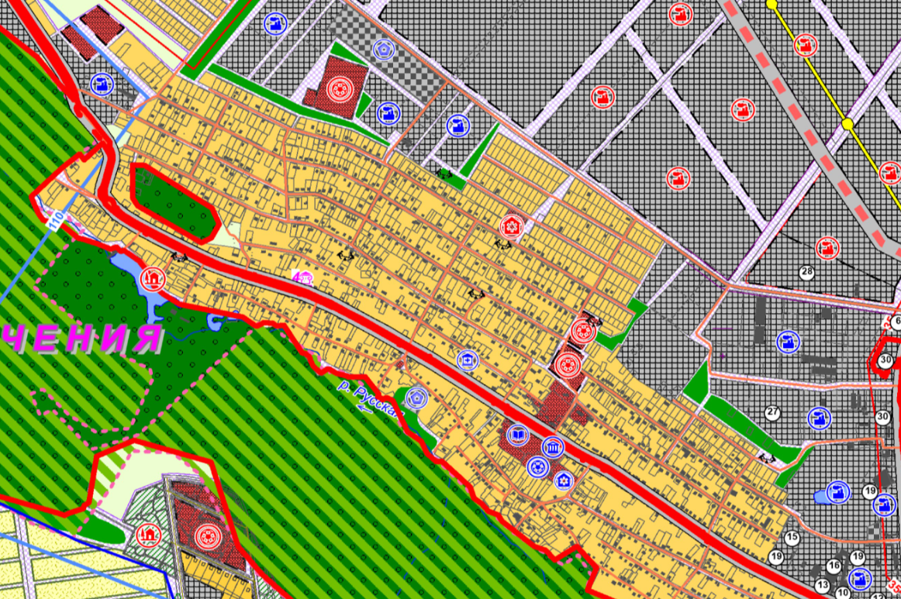
Рисунок 3.1. Фрагмент карты планируемого размещения объектов на территории с. Верхнерусского (по материалам Генерального плана муниципального образования Верхнерусский сельсовет Шпаковского района Ставропольского края).

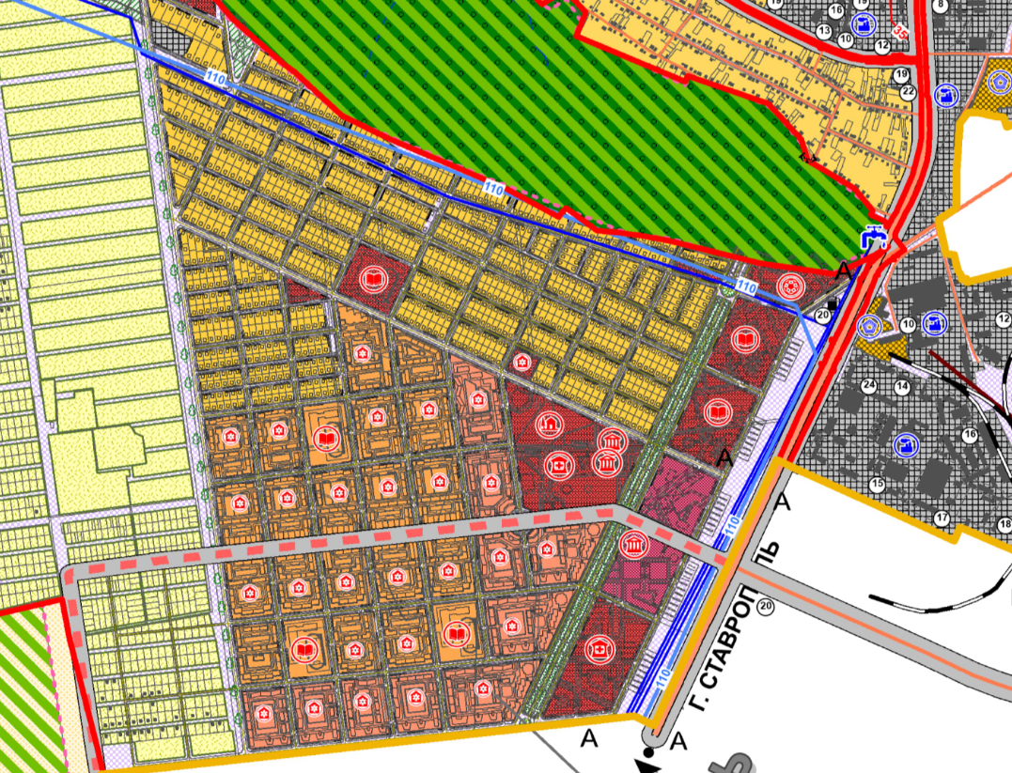
Рисунок 3.2. Фрагмент карты планируемого размещения объектов на территории с. Верхнерусского (по материалам Генерального плана муниципального образования Верхнерусский сельсовет Шпаковского района Ставропольского края).

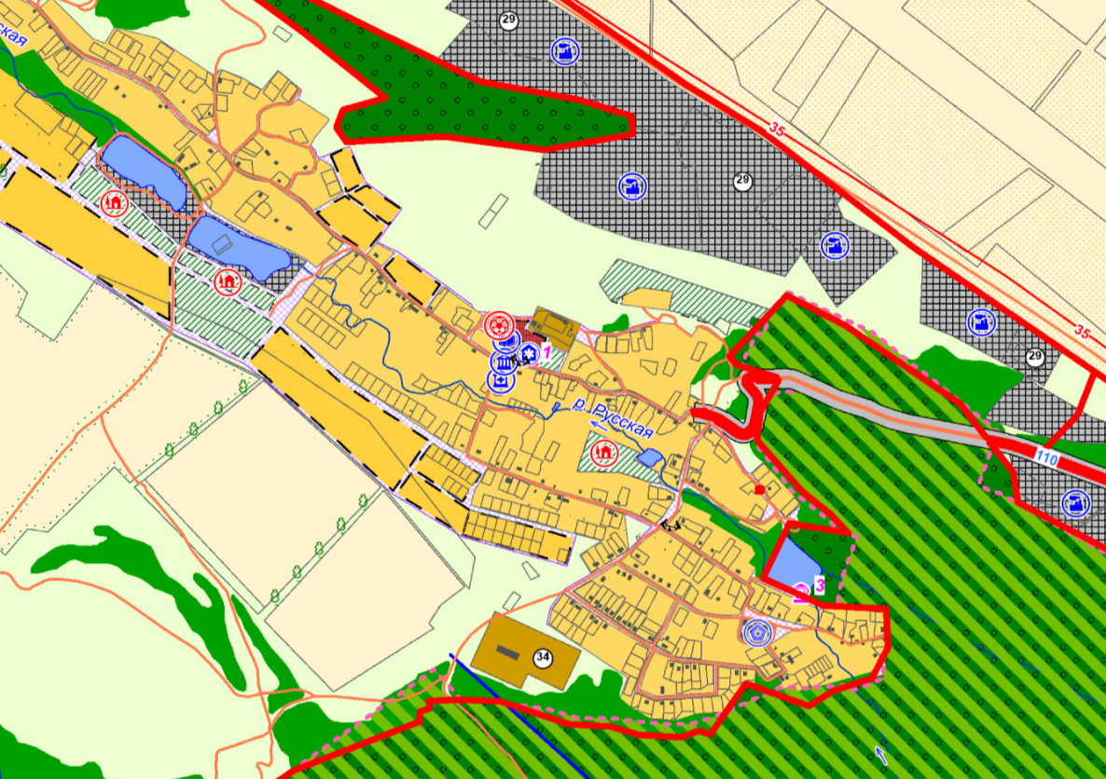
Рисунок 3.3. Фрагмент карты планируемого размещения объектов на территории х. Нижнерусского (по материалам Генерального плана муниципального образования Верхнерусский сельсовет Шпаковского района Ставропольского края).

- ОЦЕНКА ОБЪЕМОВ И ИСТОЧНИКОВ ФИНАНСИРОВАНИЯ МЕРОПРИЯТИЙ (ИНВЕСТИЦИОННЫХ ПРОЕКТОВ) ПО ПРОЕТИРОВАНИЮ, СТРОИТЕЛЬСТВУ, РЕКОНСТРУКЦИИ ОБЪЕКТОВ СОЦИАЛЬНОЙ ИНФРАСТРУКТУРЫ.

Оценка объемов и источников финансирования мероприятий по проектированию, строительству, реконструкции объектов социальной инфраструктуры сельсовета включает укрупненную оценку необходимых инвестиций с разбивкой по видам объектов, источникам финансирования, включая средства бюджетов всех уровней и внебюджетные средства.
Методика определения стоимости реализации мероприятий по проектированию, строительству и реконструкции объектов социальной инфраструктуры предполагает несколько вариантов:
- расчет по сборнику Государственные сметные нормативы. НЦС 81-02- 2014. Укрупненные нормативы цены строительства. НЦС-2014;
- расчет по сборнику укрупненных показателей затрат по застройке, инженерному оборудованию, благоустройству и озеленению городов различной величины и народнохозяйственного профиля для всех климатических зон страны», разработанного ЦНИИП градостроительства в 1986 г.;
- определение в соответствии с данными программ социально- экономического развития регионального и/или местного уровней;
- определение на основе объектов-аналогов из сети Интернет.
Для мероприятий, предусмотренных программами социально- экономического развития регионального и/или местного уровня, стоимость их реализации определена в соответствии с данными программ. Для иных мероприятий, стоимость их реализации определена либо на основании расчетов, либо установлена с использованием данных по объектам-аналогам.
Определение стоимости реализации мероприятий на основе объектов- аналогов из сети Интернет основано на выполнении анализа рынка строящихся объектов социальной сферы на территории Ставропольского края и других регионов Российской Федерации, имеющих сходные характеристики с планируемыми к строительству объектами на территории муниципального образования Верхнерусский сельсовет.
Объемы и источники финансирования мероприятий (инвестиционных проектов) по проектированию, строительству, реконструкции объектов социальной инфраструктуры приведены в таблице 4.1.

Таблица 4.1.
Объемы и источники финансирования мероприятий (инвестиционных проектов) по проектированию, строительству, реконструкции объектов социальной инфраструктуры
Источник финансирования | Ед. изм. | 2020 г. | 2021 г. | 2022 г. | 2023 г. | 2024 г. | 2025 г. | 2026 -2030 гг.
Краевой и федеральный бюджет | Тыс.  руб.
Бюджет Верхнерусского сельсовета | Тыс.  руб.
Внебюджетные источники | Тыс.  руб.
ВСЕГО: | тыс. руб.

- ЦЕЛЕВЫЕ ИНДИКАТОРЫ ПРОГРАММЫ, ВКЛЮЧАЮЩИЕ ТЕХНИКО-ЭКОНОМИЧЕСКИЕ, ФИНАНСОВЫЕ И СОЦИАЛЬНО-ЭКОНОМИЧЕСКИЕ ПОКАЗАТЕЛИ РАЗВИТИЯ СОЦИАЛЬНОЙ ИНФРАСТРУКТУРЫ.

Между качеством жизни и социальной инфраструктурой существует прямая связь, они находятся в отношениях цели и средства. Развитие инфраструктуры не должно стать самоцелью, она призвана повышать качество жизни. Поэтому количественные показатели качества жизни населения или индикаторы стратегического развития должны отражать результаты функционирования инфраструктуры, а этими результатами будут являться показатели, характеризующие степень удовлетворения потребностей населения. В тоже время значения этих показателей зависит от созданных условий для развития и удовлетворения потребностей, отражающих развитие социальной инфраструктуры места проживания населения.
Для эффективного развития социальной инфраструктуры необходимо, прежде всего, вычислить необходимый объем объектов социальной инфраструктуры. А также произвести оценку уровня социального развития муниципального образования.
Можно выделить два типа показателей: натуральные и экономические. Натуральных показателей очень много, так как социальная инфраструктура многогранна. Так, для каждого отдельного вида социальной инфраструктуры существует свой показатель, для жилищно-коммунального хозяйства – количество квадратных метров жилья, для здравоохранения – количество больничных коек, для транспорта – протяженность дорог в километрах.
Кроме того, система индикаторов стратегического развития социальной инфраструктуры муниципалитета позволяет оценивать устойчивость развития инфраструктуры, определять конкретные цели муниципальной стратегии развития инфраструктуры в количественной форме. При использовании индикаторов существует возможность осуществлять мониторинг и анализ темпов достижения стратегических целей развития социальной инфраструктуры муниципалитета, что позволит закрепить ответственность за достижение определенных целевых показателей соответствующими структурами, осуществлять оценку эффективности деятельности элементов структуры управления.
Целевые индикаторы Программы:
- Ожидаемая продолжительность жизни;
- Показатель рождаемости (число родившихся на 1000 человек населения);
- Доля детей в возрасте от 3до 7 лет, охваченных дошкольным образованием;
- Доля детей, охваченных школьным образованием;
- Уровень обеспеченности объектами здравоохранения;
- Удельный вес населения, систематически занимающегося физической культурой и спортом;
- Уровень безработицы;
- Увеличение доли населения, обеспеченного объектами культуры.
- ОЦЕНКА ЭФФЕКТИВНОСТИ МЕРОПРИЯТИЙ, ВКЛЮЧЕННЫХ В ПРОГРАММУ.

Программа комплексного развития социальной инфраструктуры муниципального образования Верхнерусский сельсовет Шпаковского муниципального района Ставропольского края на 2020-2030 годы представляет собой систему взаимоувязанных по задачам, срокам осуществления и ресурсам мероприятий, обеспечивающих в рамках реализации функций достижения приоритетов и целей в сфере развития объектов социальной инфраструктуры.
Эффективность реализации Программы зависит от результатов, полученных в сфере деятельности социальной инфраструктуры и вне её.
К числу социально-экономических последствий развития социальной инфраструктуры сельского поселения относятся:
- повышение уровня и улучшение социальных условий жизни населения;
- содержание объектов социальной инфраструктуры, в рамках своих полномочий.
Экономическая эффективность от реализации программы ожидается в виде:
- улучшения социальных условий жизни населения;
- приведение объектов социальной инфраструктуры в состояние, обеспечивающее оказание социальных услуг населению.
Реализация Программы сопряжена с рядом экономических, социальных, финансовых и иных рисков, которые могут привести к несвоевременному или неполному решению задач, нерациональному использованию ресурсов, другим негативным последствиям. К таким рискам следует отнести:
- сокращение бюджетного финансирования, которое напрямую влияет на возможность реализации разработанных мероприятий (инвестиционных проектов);
- несвоевременное принятие нормативных правовых актов, которые способствуют сдерживанию реализации программы развитие социальной инфраструктуры;
- несбалансированное распределение финансовых средств в течении бюджетного периода, способствующее сдерживанию реализации мероприятий Программы.
- ПРЕДЛОЖЕНИЯ ПО СОВЕРШЕНСТВОВАНИЮ НОРМАТИВНО-ПРАВОВОГО И ИНФОРМАЦИОННОГО ОБЕСПЕЧЕНИЯ РАЗВИТИЯ СОЦИАЛЬНО ИНФРАСТРУКТУРЫ, НАПРАВЛЕННЫЕ НА ДОСТИЖЕНИЕ ЦЕЛЕВЫХ ПОКАЗАТЕЛЕЙ ПРОГРАММЫ.

В качестве предложений по совершенствованию нормативно-правового обеспечения деятельности в сфере проектирования, строительства, реконструкции объектов социальной инфраструктуры сельсовета в целях достижения целевых показателей Программы сформированы следующие рекомендации:
- В результате анализа градостроительной документации Шпаковского района установлено, что планируемые к размещению объекты социальной инфраструктуры в документах территориального планирования приведены без учета их значений согласно законодательно установленным полномочиям органов местного самоуправления муниципальных образований.
Рекомендуется внести изменения в схему территориального планирования Шпаковского района и в Генеральный план муниципального образования Верхнерусский сельсовет в части уточнения перечня планируемых к размещению объектов в соответствии с требованиями ст. 19 и ст. 23 Градостроительного кодекса РФ и вопросами местного значения, определёнными Федеральным законом от 6 октября 2003 года № 131-ФЗ «Об общих принципах организации местного самоуправления в Российской Федерации».
- Планирование развития сети объектов обслуживания в документах территориального планирования Шпаковского района выполнено на основании норм расчета учреждений и предприятий обслуживания, размерах их земельных участков, представленных в СНИП 2.07.01-89* Градостроительство. Планировка и застройка городских и сельских поселений (далее - СНИП).
Приведенные в СНИП нормативы являются усредненными в целом для территории Российской Федерации и значительно могут превышать величину пропускной способности существующих сооружений в конкретном муниципальном образовании, а также не учитывают национальных и территориальных особенностей, плотности населения и системы расселения Шпаковского района. Региональные нормативы градостроительного проектирования Ставропольского края утверждены Приказами Министерства строительства и архитектуры Ставропольского края от 30.12.2010 г. № 414 и от 28.12.2012 № 487, Министерства строительства, дорожного хозяйства и транспорта Ставропольского края от 22.12.2015 № 375-о/д и от 23.12.2015 г. № 376-о/д, местные нормативы градостроительного проектирования Шпаковского района и муниципального образования Верхнерусский сельсовет к моменту разработки настоящей программы не разработаны. В случае утверждения местных нормативов градостроительного проектирования Шпаковского муниципального района Ставропольского края и сельсовета расчетные показатели объектов местного значения необходимо скорректировать исходя из нормативов обеспеченности и доступности, установленных соответствующими местными нормативами.
Региональные и местные нормативы градостроительного проектирования устанавливают совокупность расчетных показателей минимально допустимого уровня обеспеченности объектами регионального и местного значения соответственно. Расчетные показатели устанавливаются с учетом особенностей и специфики территории, а именно, учитывают природно-климатические условия, социально-возрастной состав населения, систему расселения и т.д.
Развитие информационного обеспечения деятельности в сфере проектирования, строительства, реконструкции объектов социальной инфраструктуры связано, в первую очередь, с необходимостью оперативного обеспечения граждан и организаций достоверной, актуальной, юридически значимой информацией о современном и планируемом состоянии территории муниципальных образований Шпаковского района в электронном виде, реализацией возможности получить в электронном виде ключевые документы, необходимые для осуществления инвестиционной деятельности по реализации социальных проектов, от разработки градостроительной документации и предоставления земельного участка до ввода объекта в эксплуатацию.
Кроме того, автоматизация процессов предоставления муниципальных слуг в сфере строительства позволит сократить истинные сроки инвестиционного цикла в строительстве от предоставления земельного участка до ввода объекта в эксплуатацию, улучшить функционирования и взаимодействия органов местного самоуправления не только между собой, но и с органами исполнительной власти субъекта РФ при осуществлении градостроительной деятельности и предоставлении муниципальных услуг.
Таким образом, в качестве предложений по совершенствованию информационного обеспечения деятельности в сфере проектирования, строительства, реконструкции объектов социальной инфраструктуры в Шпаковском районе рекомендуется:
- Создание и внедрение автоматизированных информационных систем обеспечения градостроительной деятельности в муниципальном образовании и обеспечение интеграции с координационным центром в уполномоченном подразделении Правительства Ставропольского края, обеспечение актуализации базы пространственных данных о современном и планируемом состоянии территории в векторном электронном виде во взаимосвязи с документами и процессами предоставления муниципальных услуг. Внедрение стандартов и инструментов контроля качества и взаимосвязанности решений градостроительной документации. Организация двустороннего электронного информационного взаимодействия с информационными ресурсами Росреестра.
- Автоматизация предоставления следующих муниципальных услуг и функций:
- предоставление земельного участка, подготовка схемы расположения земельного участка;
- выдача градостроительного плана земельного участка;
- выдача разрешения на строительство;
- выдача разрешения на ввод в эксплуатацию;
- предоставление сведений из ИСОГД;
- организация разработки и утверждения документов территориального планирования в электронном виде;
- организация разработки и утверждения документации по планировке территорий в электронном виде;
- организация разработки и утверждения и внесения изменений в документацию градостроительного зонирования в электронном виде.
На уровне Ставропольского края необходимо создание региональной публичной интерактивной градостроительной карты и веб-сервисов, обеспечивающих предоставление юридически значимых, актуальных и достоверных пространственных данных и сведений о территории для граждан и организаций в режиме онлайн доступа, интеграция с федеральной государственной информационной системой территориального планирования и иными системами, публикация информации в форматах открытых данных.

По материалам: Этнический атлас Ставропольского края // В.С. Белозеров, А.Н. Панин, Р.А. Приходько, В.В. Чихичин, А.А. Черкасов. Ставрополь, ФОК-Юг, 2014, 304 страницы
http://www.mbousosh-19.ru/
http://www.verhnerus.ru/

